

INFORME DE PRUEBAS DE RENDIMIENTO REALIZADAS SOBRE LA APLICACIÓN “CONTROL DE ACCESO DE LA INSTITUCIÓN EDUCATIVA INTERAMERICANA”

**Historial de versiones**

|  |  |  |  |  |
| --- | --- | --- | --- | --- |
| **Fecha** | **Versión** | **Autor** | **Organización** | **Descripción** |
| **06/03/2021** | **1** | **DANIELA LOPEZ** | **SENA** | **Primera versión del informe casos de prueba realizados al proyecto control de acceso institución educativa interamericana** |
|  |  |  |  |  |
|  |  |  |  |  |
|  |  |  |  |  |

**Información del proyecto**

|  |  |
| --- | --- |
| Empresa / Organización | VELOCE |
| Proyecto | CONTROL DE ACCESO INSTITUCIÓN EDUCATIVA INTERAMERICANA |
| Fecha de preparación | 06/03/2021 |
| Cliente | Institucion Educativa Interamericana |
| Gerente / Líder de proyecto | Daniela Lopez |
| Gerente / Líder de pruebas de software | Laura Ordoñez |
| Ejecutor de la prueba |  |

**Aprobaciones**

|  |  |  |  |  |
| --- | --- | --- | --- | --- |
| **Nombre y Apellido** | **Cargo** | **Departamento u organización** | **Fecha** | **Firma** |
| **Daniela Lopez** | **Análisis desarrollo de sistemas de información** | **SENA** | **09/03/2021** |  |
| **Laura Ordoñez** | **Análisis desarrollo de sistemas de información** | **SENA** | **09/03/2021** |  |
| **Paola Lopez** | **Análisis desarrollo de sistemas de información** | **SENA** | **09/03/2021** |  |
| **Yulieth Mahecha** | **Análisis desarrollo de sistemas de información** | **SENA** | **09/03/2021** |  |
| **Johannis tapia** | **Análisis desarrollo de sistemas de información** | **SENA** | **09/03/2021** |  |

Tabla de Contenido

Introducción 4

**1.** **Descripción del software** 5

**2.** **Condiciones de pruebas** 5

**3.** **Objetivos de las pruebas** 5

**4.** **Elementos utilizados para la prueba** 5

**5.** **Herramienta Utilizada** 5

**6.** **Descripción de la prueba** 5

**7.** **Resultados obtenidos** 6

# Introducción

En el siguiente documento encontraremos las evidencias de las pruebas de software que se realizaron al proyecto Control de Acceso A La Institución Educativa Interamericana por parte del equipo de trabajo Veloce.

1. **Descripción del software**

El sistema de control de acceso de la institución educativa interamericana, es un producto realizado con el fin de eliminar las deficiencias que presenta la institución educativa al momento de ingresar ya que no se mantiene un control de las personas que ingresan a la misma,Este sistema será utilizado por toda la comunidad educativa (alumnos,docentes,administrativos). Para lograr el desarrollo del proyecto será necesario realizar los requerimientos funcionales y no funcionales,casos de prueba,casos de uso,cotizaciones,matriz de proveedores,uso de herramientas como xampp y mysql. Con todos estos aspectos se espera obtener un resultado satisfactorio para dar vida al software. De acuerdo con lo mencionado anteriormente estas pruebas se realizarán basadas en el estándar IEEE, para la documentación de las pruebas del software.

1. **Condiciones de pruebas**

Las condiciones en general para ejecutar las pruebas de software para el control de acceso de la institución educativa interamericana con las siguientes:

* Sistema funcional al 100%
* Ambiente para realizar las pruebas
* Herramientas (Excel,navegador)

1. **Objetivos de las pruebas**

-Garantizar el correcto funcionamiento y la calidad del software.

-Asegurar que el software funciona tal y cómo se ha definido en los requisitos.

- dar a conocer al cliente el rendimiento del software.

-descubrir y asegurar que los defectos encontrados se han corregido antes de entregar el software al cliente.

1. **Elementos utilizados para la prueba**

los elementos para probar el software son los siguientes:

* Navegadores web: Para la realización de las pruebas fue necesario el uso de: Mozilla ,Firefox y Google Chrome por motivos de proxy y facilitaciones al momento de inicializar el servidor.
* Servidores Web: En este caso hicimos uso de la herramienta XAMPP para ejecutar el aplicativo en un servidor local.
* Software de las pruebas: Las pruebas al aplicativo fueron hechas con: las herramientas de Microsoft office ,google y Msql.
* Sistemas Operativos: Las pruebas fueron hechas en Windows 10 , 64bits.

1. **Herramienta Utilizada**

Las herramientas que se usaron para realizar las pruebas estuvieron a nuestro alcance puesto que contábamos con la gran mayoría de los equipos en los cuales se realizaron las pruebas, ya sea el explorador el cual fue google chrome, ya que para nosotras es el buscador más común en el cual va a funcionar el aplicativo, por último utilizamos el aplicativo Excel. Utilizamos estas herramientas porque cumplen con nuestras expectativas como equipo y nos generaron resultados bastante agradables en la parte de manejo y en los resultados obtenidos.

1. **Descripción de la prueba**

**Pruebas de caja negra:** :

La responsable a cargo de la realización de las pruebas fue Daniela Lopez, ya que fue la persona que lideró todo el proceso, donde todos los integrantes del equipo realizó la tarea que le fue asignada, al transcurrir las pruebas todo el equipo comunicaba los resultados que iba teniendo, para realizar estas pruebas se utilizó un archivo de excel, a continuación los pasos que se tuvieron en cuenta para su realización:

1.Definir casos de uso más importantes.

2. Definir escenarios para cada uno de los casos de uso.

3. Para cada escenario definir los pasos que se deben seguir para realizar una tarea dentro del sistema

1. **Resultados obtenidos**

Para llevar un metodo de ejecucion el diseño se basó en los diferentes módulos, Pruebas de caja negra caso de uso “CU1.1 RegistrarUser”

-Primer escenario

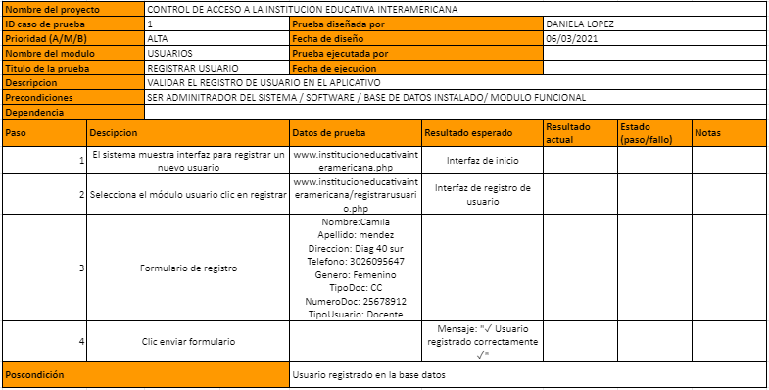

-Segundo escenario

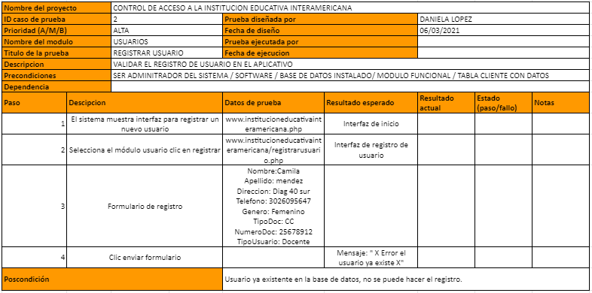

-Tercer escenario

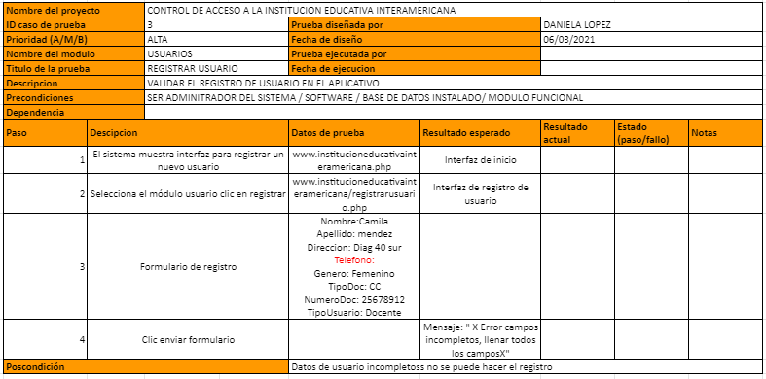

Caso de uso “CU2.2 Registro de ingreso”

- Primer Escenario

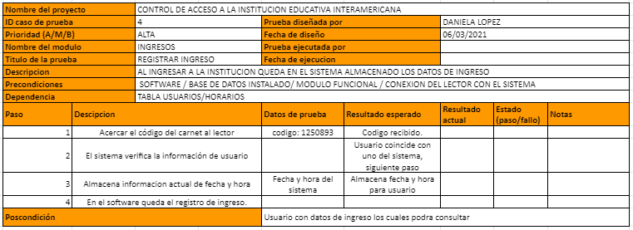

-Segundo escenario

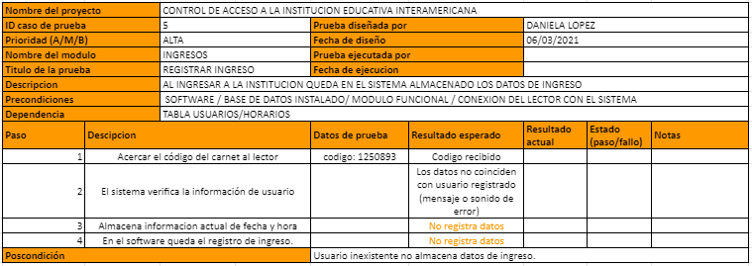

-Tercer escenario

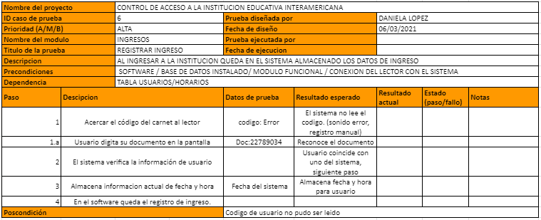

Caso de uso “CU2.Login”

-Primer escenario

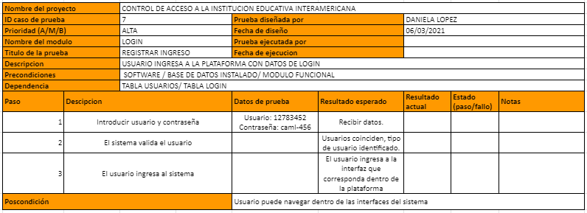

-Segundo escenario

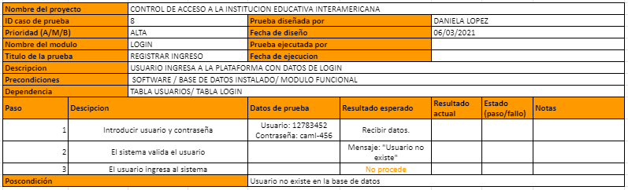

-Tercer escenario

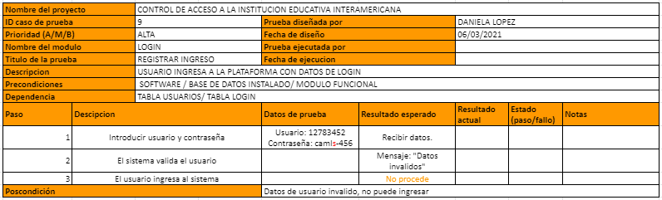

-Cuarto escenario

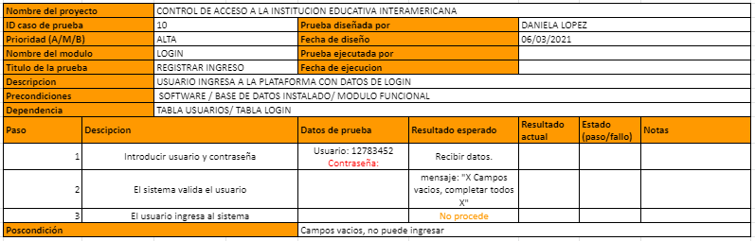

1. **Reporte de Hallazgos**

Después de la realización de pruebas de caja negras no se encontraron deficiencias ni se reportaron errores en la ejecución de los diferentes escenario dentro del sistema de información, se puede concluir que resultaron de manera exitosa.